Домашнее задание по сольфеджио для 1 класса

- Вспомнить новую тему - ИНТЕРВАЛЫ и сказку про 8 сестричек - 8 разных интервалов.

- Переписать в тетрадь и выполнить следующее задание

- Найдите среди разных интервалов секунды и раскрасьте их простым карандашом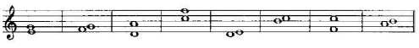
- Найдите среди разных интервалов терции и раскрасьте их простым карандашом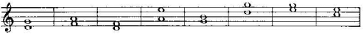

Как определяем интервал?
Чтобы определить интервал, нужно сначала назвать нотки, из которых этот интервал состоит.
Затем на пальчиках посчитать расстояние между этими двумя нотками, сколько ноток охватывает этот интервал. Например, в 4 задании в первом такте видим интервал, состоящий из ноток “Ре” и “Соль” - считаем расстояние между ними, загибая пальчики: “Ре”- 1, “Ми”- 2, “Фа” - 3, “Соль” - 4.
Значит, интервал “Ре-Соль” охватывает 4 ступеньки (нотки). А расстоянию в 4 ступени у нас соответствует интервал КВАРТА (см.классную работу).

Дорогие ребята и родители!
По всем вопросам (непонятная тема, трудности с домашним заданием и др.) можно и нужно писать мне на почту darsert.solf@gmail.com

